2013-12-27 昨天内容回顾
- vi编辑器
  - 三种：尾行、命令(默认)、编辑
  - 命令模式----》尾行模式： : /
  - 尾行模式：
  - :q
  - :w
  - :wq
  - :wq!
  - :12
  - :set number :set nonumber
  - :s/login/logout/ 替换第一个
  - :s/login/logout/g 替换整行
  - :%s/login/logout/g 替换整个文档
  - 命令模式：
  - 移动光标：
  - hjkl 上下左右 ----》字符
  - e w b ---->单词级
  - $ 0 --->行级
  - { } --->段落
  - H L ---->屏幕级
  - G 1G nG ----> 文档级
  - 内容删除：
  - dd ---> 删除当前行
  - 6dd --->删除算当前行在内的以下6行
  - d+ 光标移动区域
  - x ---》 删除单个字符
  - 内容复制
  - yy -->复制当前行
  - 5yy ---->复制5行
  - p ----> 对复制或删除的内容进行粘贴操作
  - 快捷方式
  - u ----> undo 撤销操作
  - . ----> 点 重复上个指令
  - J ----> 合并上下两行
  - r ----> 单个字母替换
  - 编辑模式：
  - a i o s
- 文件权限设置
  - 两种：字母相对方式、 数字绝对方式
  - chmod u+w file
  - chmod 001 file
  - chmod g+r x dir -R //给目录进行递归权限设置
- 权限使用
  - 文件 的读、写、执行
  - 目录 的读、写、执行
- 管道
  - 前者的输出是后者的输入
  - ls –al | grep hello //在当前目录里边，查找有hello字样的详细文件内容
- 文件查找
  - find 搜寻目录 参数 参数值
  - find ./ -name hello
  - find /home/shuhua -perm 644 在shuhua目录查找权限为644的文件
  - find /etc -size +1024c 在etc目录下查找大小大于1024字节的文件
  - find /lib -type f 在lib目录下查找类型为普通文件的文件
  - find / -maxdepth 3 -name passwd 在/根目录下查找最深深度为3的名字为passwd的文件

- 软链接和硬链接
  - 软链接
  - 快捷方式
  - 文件和目录都可以设置软链接
  - ln -s 源文件(绝对路径) 软链接
  - 如果源文件被删除，该链接就是无效链接
  - 硬链接
  - 文件的引用
  - 作用：防止重要文件误删除
  - ls -li //查看文件对应的引用号码
  - 只有文件可以设置硬连接，目录不可以
  - 硬链接不可以跨分区、跨硬盘

- 任务调度指令
  - crontab –e
  - 分钟 小时 日期 月份 星期 具体指令
- 文件属组更改
  - change owner
  - chown yixun.music file 同时修改文件的主人和组
  - chown 主人 file 单独修改主人
  - chown .组 file 单独修改组

【给系统配置网络】
- virtualbox配置网卡、接网线
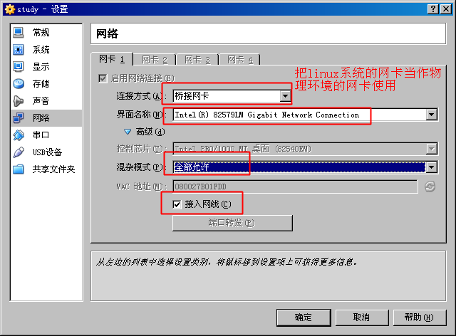
- 配置ip、子网掩码、静态设置、开机启动ONBOOT网卡
/etc/sysconfig/network-scripts/ifcfg-eth0
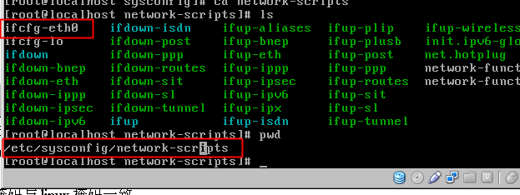

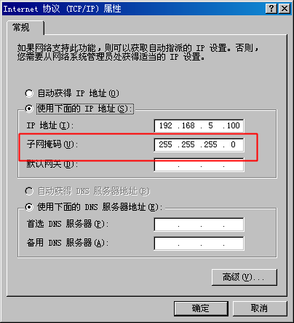
子网掩码：
192.168.5.100------------192.168.5.165,为了搜寻对方比较快速，只寻找最后一位165即可。
我们如何判断只找最后一位就可以，因为有子网掩码在做比较。
通过子网掩码如何知道，大家彼此都是一个网段的？
255.255.255.0
大家的ip地址与子网掩码分别做and与运算，如果得到的结果一致，
就说明是一个网段的
11111111 11111111 11111111 00000000(255.255.255.0二进制数表示)
11000000 10101000 00000101 10101010(192.168.5.100)
192 168 5 0
11000000 10101000 00000101 101010101(192.168.5.165)
192 168 5 0

linux系统ip地址配置：
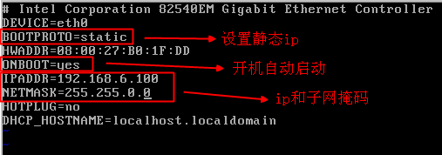
本机子网掩码需要改动（与linux一致）：
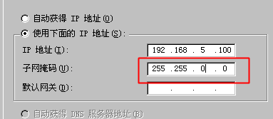

- 重启网络
service network restart
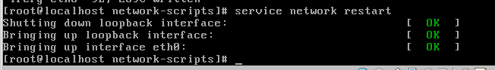
- 测试是否可以与本机对话ping 192.168.5.XXX
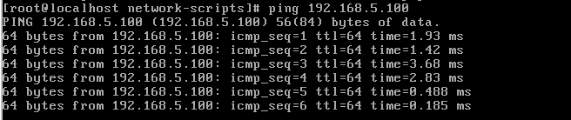
（关闭本机防火墙）
本机pinglinux系统
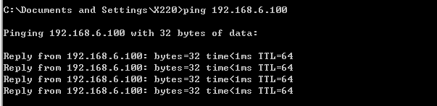

【终端软件secureCRT连接服务器】
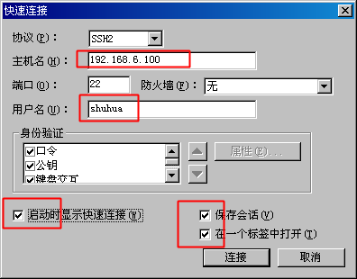
该软件secureCRT走ssh协议，端口号是22
类似apache走http协议，端口号是80

设置secureCRT操作界面
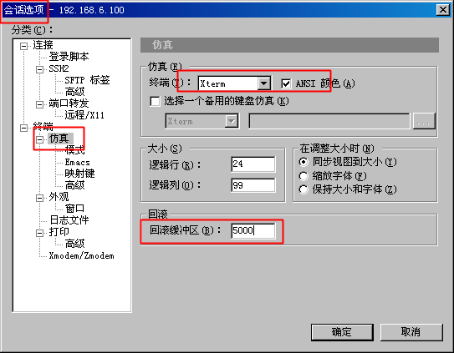
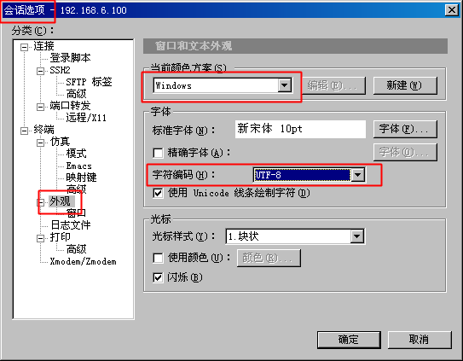
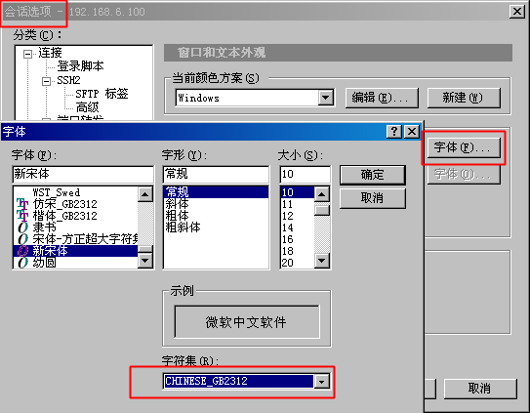

服务器(两个网卡)
linux(apache mysql php等等)
[广州]
用户（北京）
secureCRT / putty
用户(上海)

【光驱挂载mount】
光驱硬件：/dev/cdrom
在系统里边找一个目录，让其与光驱硬件进行挂载，进而使用光驱。
mount 硬件设备 挂载点
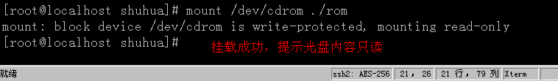
卸载光盘
umount 硬件设备/挂载点
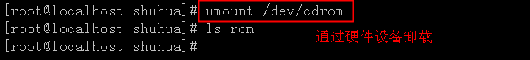
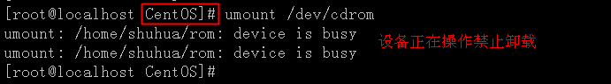

【linux软件的安装】
- rpm包安装
  - 类似windows软件的安装
  - 该软件安装过程本质就是把许多二进制文件复制到系统指定目录而已
  - 在windows里边，软件安装过程中显示进度条，就是正在把许多二进制文件复制到指定目录。
- 源码编译安装
  - configure做检查配置(软件安装目录配置)
  - make 编译软件(c语言程序-------机器语言程序)，程序文件就变为二进制程序文件
  - make install 安装软件，与rpm方式类似。把二进制文件复制到系统指定目录
  - 该方式比rpm方式多了两个步骤（第一和第二步骤）
  - 该方式比rpm方式更灵活，该方式可以灵活配置需要安装的各种软件，而rpm方式只会按照默认方式安装(软件不可以灵活配置)
- 智能yum方式
yum php
一键安装方式。类似360软件管家。
要求服务器有网络，不灵活。不可以设置自己需要的具体软件版本。

【ftp软件】
ftp: 文件传输协议
该软件走ftp协议，端口是21

vsftpd ： very secure非常安全的文件传输协议软件。

1. rpm安装软件：
rpm -ivh 文件名
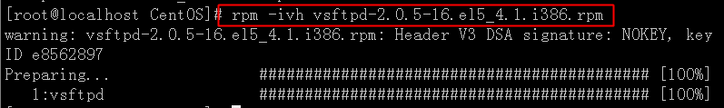
2. 查看一个软件是否有被安装
rpm -q 软件名 //软件名是完整名字
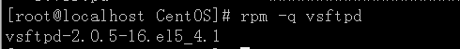
- 卸载rpm软件
rpm -e 软件名

- 模糊查询一个软件是否有安装
rpm -qa | grep ftpd(软件的部分名字)

- 升级已有软件
rpm -u 文件名

文件名和软件名
文件名：软件名+版本号码+后缀
软件名：是一个软件在系统运行过程中，对其直接操作的名字。例如 vsftpd network

- 启动vsftpd服务器
serivce vsftpd start/stop/restart

- 通过客户端winscp软件使用服务器的ftp服务
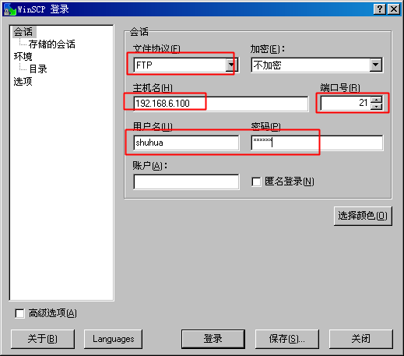
首次连接失败
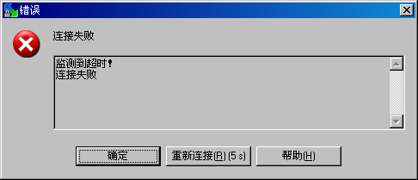
需要让linux服务器放开对21(ftp)号端口的保护
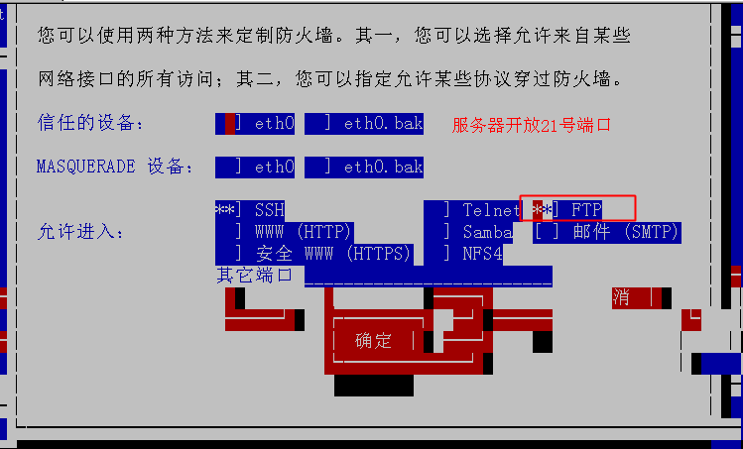

- root用户登录ftp服务
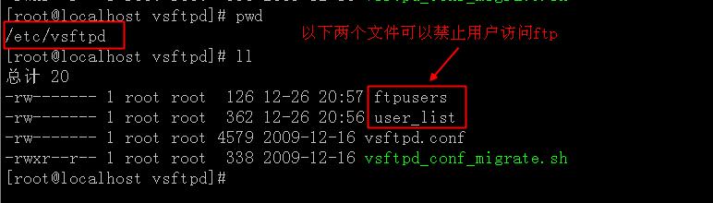
root用户需要登录ftp，需要在以上两个文件里边开放ftp权限。

总结：
- 网络连接(网卡桥接、具体ip地址配置、本机子网掩码、网络重新启动)
- secureCRT连接服务器
- 软件安装方式介绍
- ftp安装使用rpm -ivh 文件名

下午用到的软件通过winscp上传到服务器

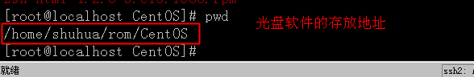

root使用ftp服务，需要开启权限：

【ftp使用普通用户处于安全不要走到系统根目录】
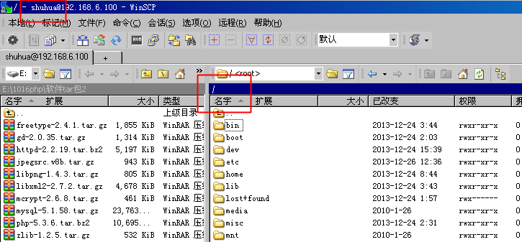
设置配置文件/etc/vsftpd/vsftpd.conf：
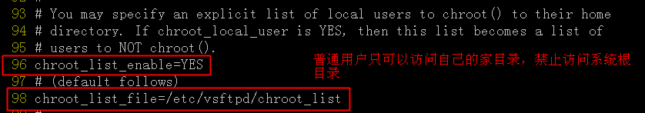
用户使用ftp服务只可以访问自己的家目录地址
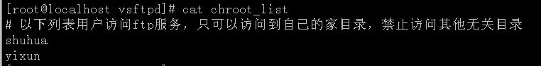

【gcc编译器安装使用】
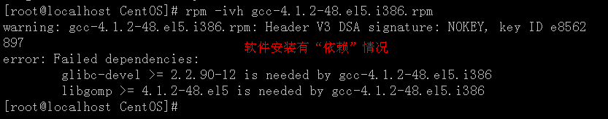
gcc glibc-devel
A-------B-------C-------D A软件安装时候需要B、C、D软件的依赖支持
先安装D、再C、再B、再A
C-------B-------A 卸载过程：先A，再B，再C

gcc安装
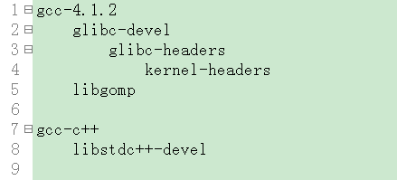
最简单的hello world C语言
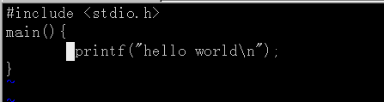
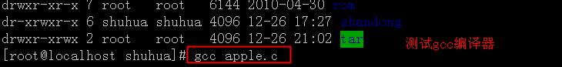

【zlib软件编译安装】
软件解压缩：
后缀 tar.gz ------------ tar zxvf 压缩包
后缀 tar.bz2 ------------ tar jxvf 压缩包

安装zlib软件（源码编译方式安装）
- 检查配置软件 configure
  - 检查软件的依赖关系
  - 设置软件安装路径
  - 软件参数配置等等
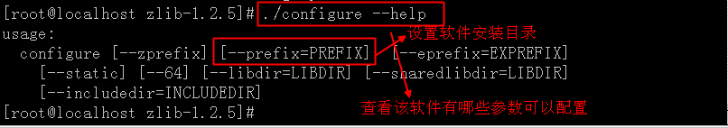
该zlib软件安装的时候做配置configure，不需要设置额外参数，系统会把其安装在默认目录，以便其他软件可以找到。
- 编译软件 make
例如：把c语言源码编译为二进制的可执行程序代码
- 安装软件 make install
把编译后的二进制文件复制到系统指定目录

【apache编译安装】
- configure做配置
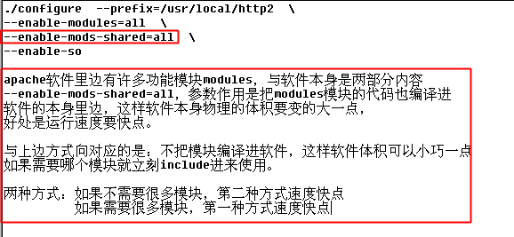
--enable-modules=all 安装全部的apache模块
--prefix=XXX 软件的安装目录
--enable-so apache可以识别后缀为so的模块文件
- make && make install
编译和安装
- 启动apache
/usr/local/http2/bin/apachectl start
- 通过浏览器请求apache服务 http://192.168.6.100
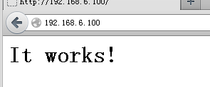
/usr/local/http2/htdocs/index.html
- 通过setup指令开放防火墙的80端口
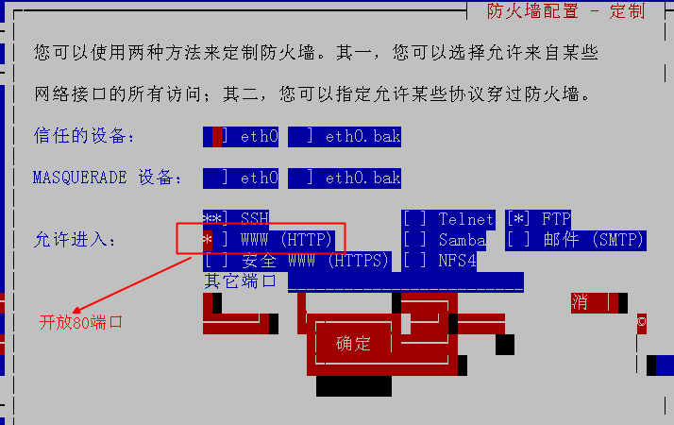

【给apache配置虚拟主机】
- 在主配置文件/usr/local/http2/conf/httpd.conf引入虚拟主机辅助配置文件
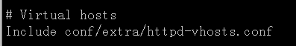
- 配置虚拟主机/usr/local/http2/conf/extra/httpd-vhosts.conf
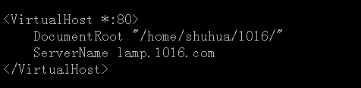
- 重新启动apache
- 在本机hosts文件配置域名解析
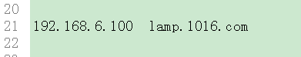
- 访问权限有问题
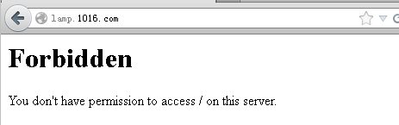
  - 开启apache配置文件的目录访问权限
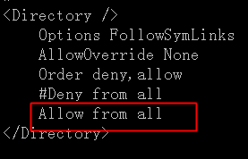
  - 没有默认索引文件
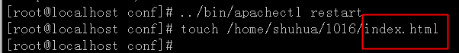
  - 文件目录权限
该虚拟主机对应的目录地址 /home/shuhua/1016，目录的其他用户对应的x权限必须要具备 chmod o+x home/shuhua/1016

安装php
php有许多依赖包程序：libxml gd jpeg png 等等

【php依赖软件包安装】
libxml jpeg png freetype gd等等

【php软件安装】
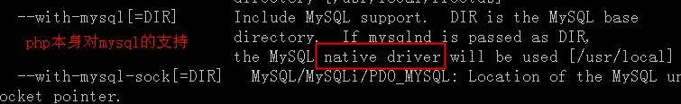
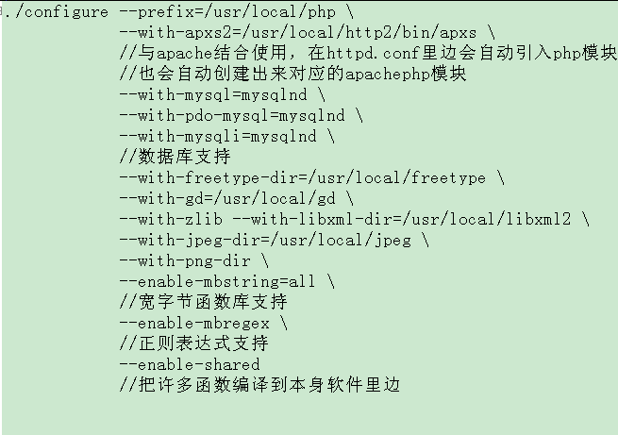
- configure配置php
- make编译php
- make install 安装php
- 复制php配置文件到指定目录
  - cp php.ini-development /usr/local/php/lib/php.ini
- 与apache结合，/usr/local/http2/conf/httpd.conf
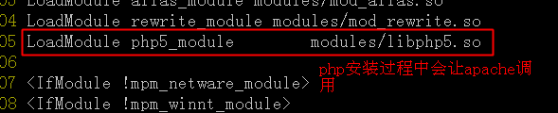
- apache重新启动使得修改生效
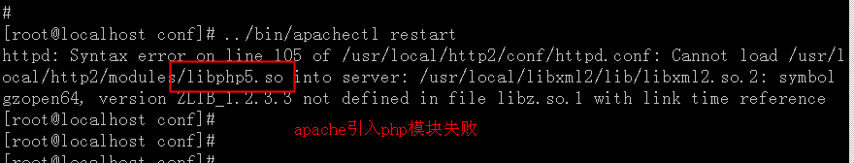
php模块相对我们的系统是一个陌生的模块
我们需要告诉系统我们创建了一个新的模块，php模块
解决：
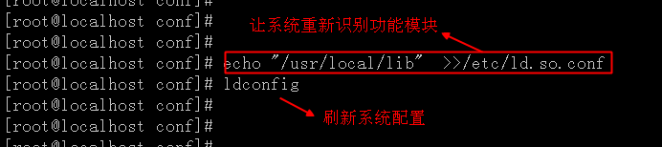
现在apache可以重新启动
/usr/local/http2/bin/apachectl restart
- 让php模块来解释php后缀的文件
httpd.conf
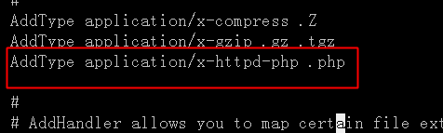

软件安装失败，需要重新安装
没有注册表。
直接删除对应的程序文件即可
① /usr/local/http2 目录给删除
② 删除解压后的文件
③ 重新解压、重新配置configure、重新编译make、重新安装make install

【mysql编译安装】
- mysql对字符集的支持
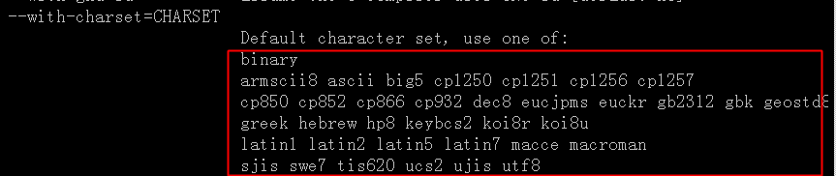
- 发现mysql在configure配置的时候有软件依赖情况
curses
termcap
到光盘找到对应的软件并安装
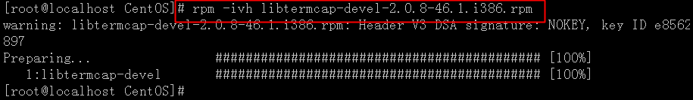
- 给mysql做初始化设置
- mysql成功启动
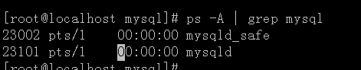
- 给mysql用户设置密码
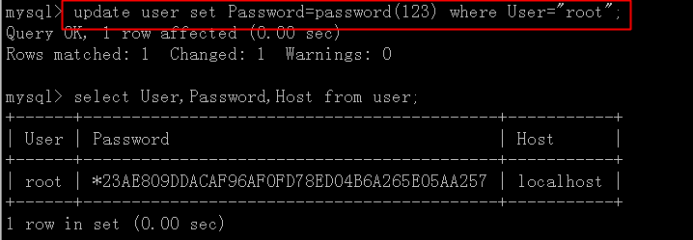
刷新mysql的权限，使得密码生效：
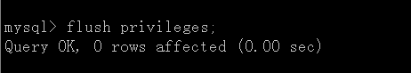
- 通过用户名密码重新登录mysql服务
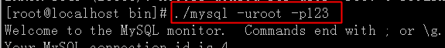
- 给test数据库添加数据表和数据
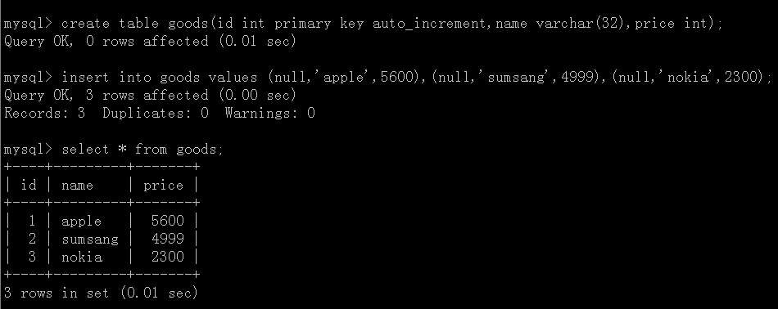
- 自定义php (/home/shuhua/1016/data.php)程序读取mysql数据
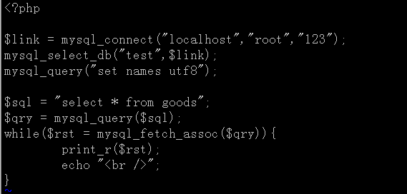

【linux后续设置】
- gnome已经崩溃，不要使用桌面程序
使用命令行模式
/etc/inittab
id:5 ------> id:3
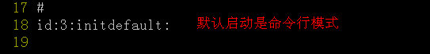
2. apache mysql
系统重启启动自动开启apache、mysql等服务
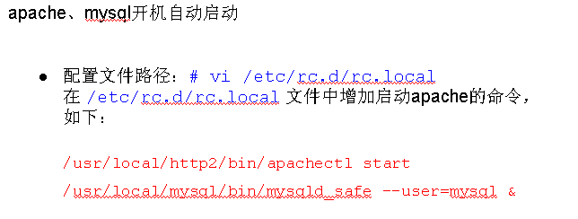
- 系统重启
reboot 重启
poweroff 关机

总结：
- gcc安装
  - c语言测试
- 通过源码编译方式安装各种软件

作业：
php、apache、mysql安装完毕
使用php程序可以访问到mysql的数据就达标

